Pollenkoncentráció alakulása Csongrád-Csanád vármegyében
2026. 11. héten

A szegedi monitorozó állomáson mért eredmények alapján, 2026. 11. héten szélsőségesen változó volt a pollenterhelés, a száraz, meleg, szeles időjárás jelentősen növelte a szálló virágpor mennyiségét.

Az erősen allergén mogyoró pollenjeit alacsony tartományban monitoroztuk, virágzása a leszálló ágba került, várhatóan már nem növekszik pollenjének mennyisége. A kőris, éger és a fűzfa pollenjeit közepes-alacsony tartományban mértük. Az éger, a mogyoróhoz hasonlóan már csökken, a fűzé pollenmennyisége viszont növekszik.

A közepesen allergén ciprus- és tiszafafélék, valamint a nyárfa pollenszórása nagyon magas-közepes tartományban volt. Ez a két fajcsoport adja a mostani szálló virágpor kétharmadát, olykor a háromnegyedét. A juhar virágporának koncentrációja alacsony volt, várható, hogy növekedni fog.

A gyengén allergén szil a pollenjét közepes-alacsony tartományban szórta, mennyisége várhatóan csökkenni fog.

Várható a fenyők és a gyertyán pollenjének megjelenése. A barkás fákon kívül sások pollenjét láthattuk.

A kültéri allergén gombák spóraszáma továbbra is alacsony volt.

A pollenszám a 2026. 03. 09. – 2026. 03. 15. közötti időszakban a következőképpen alakult:

Mogyoró (erősen allergén)

Hétfő | Kedd | Szerda | Csütörtök | Péntek | Szombat | Vasárnap
6 db/m³ (alacsony) | 4 db/m³ (alacsony) | 5 db/m³ (alacsony) | 12 db/m³ (közepes) | 4 db/m³ (alacsony) | 2 db/m³ (alacsony) | 3 db/m³ (alacsony)

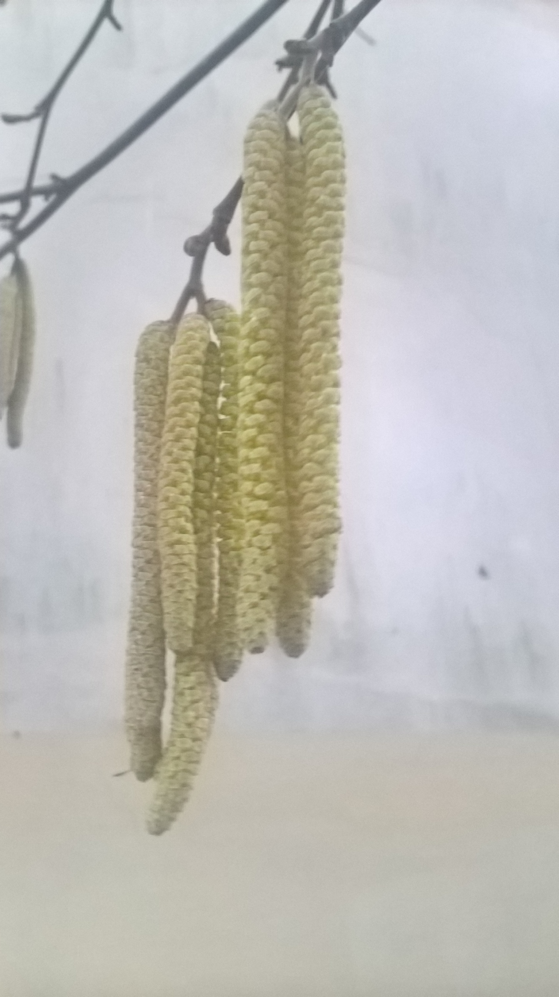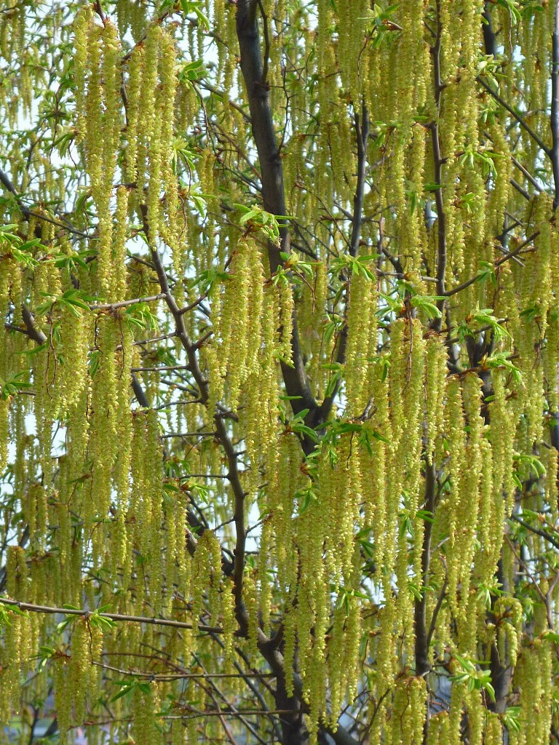

Kőris (erősen allergén)

Hétfő | Kedd | Szerda | Csütörtök | Péntek | Szombat | Vasárnap
46 db/m³  (közepes) | 20 db/m³  (közepes) | 31 db/m³  (közepes) | 20 db/m³  (közepes) | 47 db/m³  (közepes) | 90 db/m³  (közepes) | 22 db/m³  (közepes)
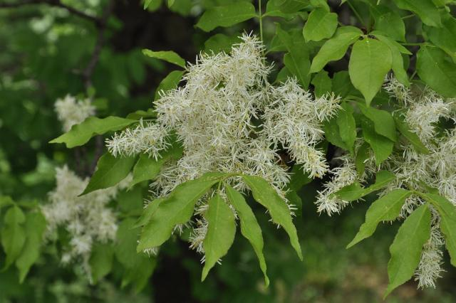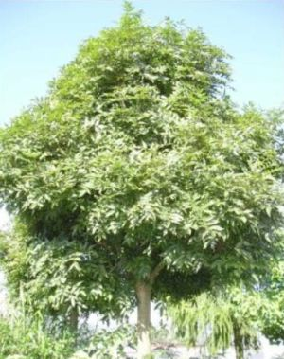

Éger (erősen allergén)

Hétfő | Kedd | Szerda | Csütörtök | Péntek | Szombat | Vasárnap
14 db/m³  (közepes) | 5 db/m³  (alacsony) | 11 db/m³  (közepes) | 3 db/m³  (alacsony) | 8 db/m³  (alacsony) | 3 db/m³  (alacsony) | 10 db/m³  (alacsony)

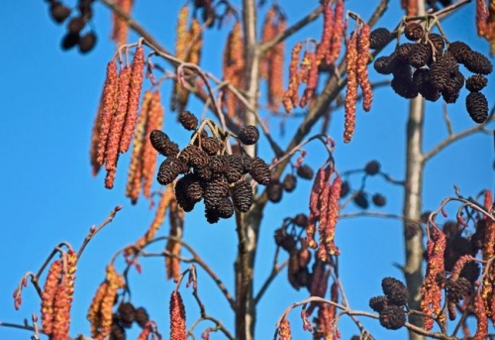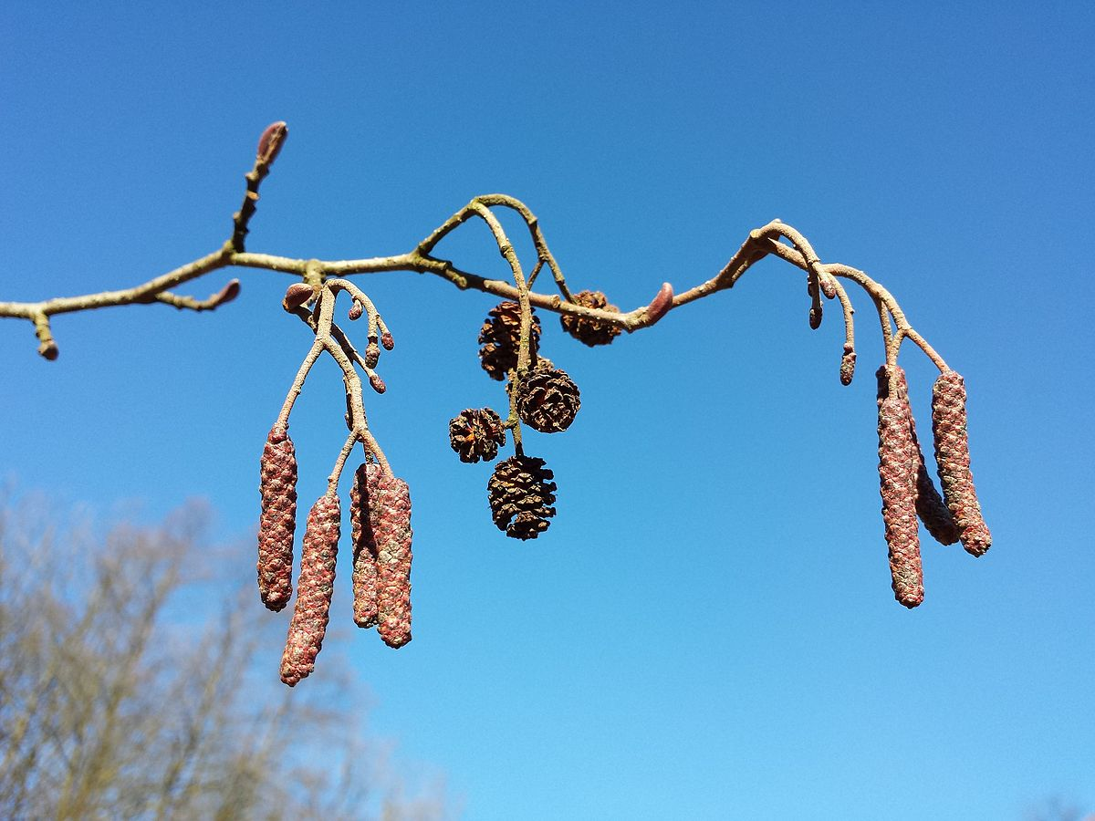

Fűz (erősen allergén)

Hétfő | Kedd | Szerda | Csütörtök | Péntek | Szombat | Vasárnap
2 db/m³  (alacsony) | 1 db/ m³ (alacsony) | 8 db/m³ (közepes) | 1 db/m³ (alacsony) | 4 db/m³ (alacsony) | 7 db/m³ (közepes) | 1 db/m³ (alacsony)

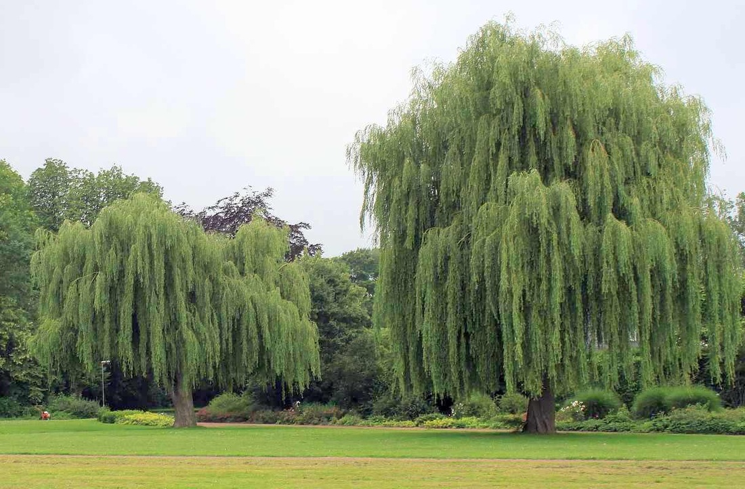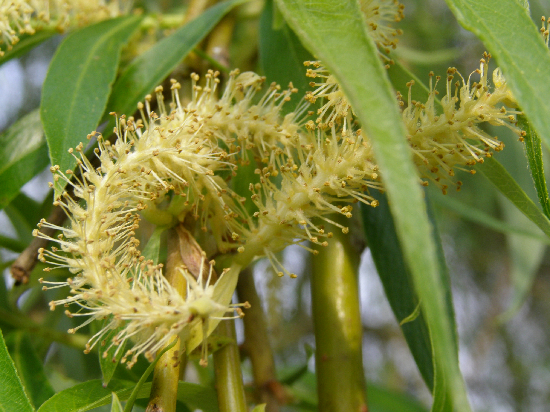

Ciprus- és tiszafafélék (közepesen allergén)

Hétfő | Kedd | Szerda | Csütörtök | Péntek | Szombat | Vasárnap
469db/m³  (magas) | 169 db/m³  (magas) | 201 db/m³  (magas) | 386 db/m³  (magas) | 205 db/m³  (magas) | 87 db/m³  (közepes) | 31 db/m³  (közepes)

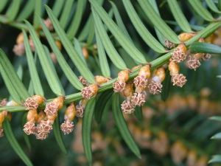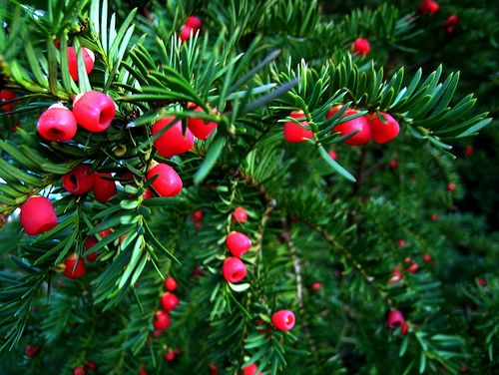

Nyárfa (közepesen allergén)

Hétfő | Kedd | Szerda | Csütörtök | Péntek | Szombat | Vasárnap
164 db/m³  (magas) | 76 db/m³  (közepes) | 99 db/m³  (közepes) | 161 db/m³  (magas) | 460 db/m³  (magas) | 536 db/m³  (nagyon magas) | 183 db/m³  (magas)

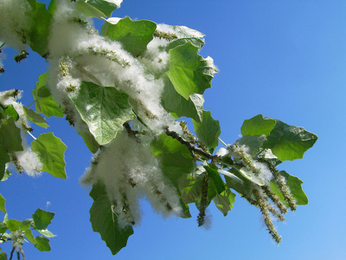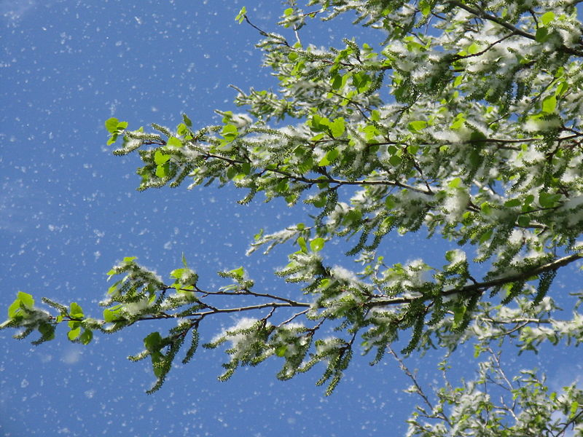

Juhar (közepesen allergén)

Hétfő | Kedd | Szerda | Csütörtök | Péntek | Szombat | Vasárnap
- | 1 db/m³  (alacsony) | 4 db/m³  (alacsony) | 15 db/m³  (közepes) | 79 db/m³  (közepes) | 151 db/m³  (magas) | 35 db/m³  (közepes)

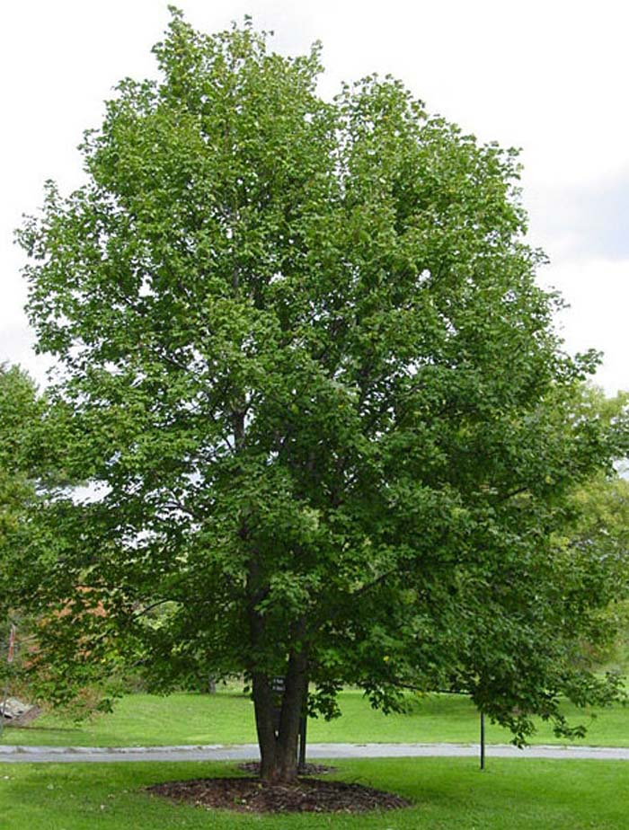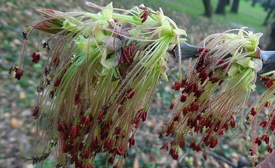

Szilfa (Gyengén allergén)

Hétfő | Kedd | Szerda | Csütörtök | Péntek | Szombat | Vasárnap
31 db/m³  (közepes) | 20 db/m³  (közepes) | 25 db/m³  (közepes) | 14 db/m³  (közepes) | 11 db/m³  (közepes) | 24 db/m³  (közepes) | 6 db/m³  (alacsony)
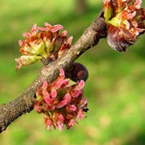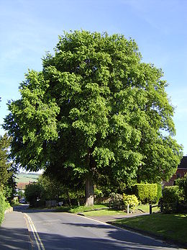

A fák és a bokrok a levegőben lévő pollenszemeik mennyisége alapján a következő légköri allergén kategóriákba sorolhatóak be:

Fák és bokrok:

Alacsony koncentráció | 0 – 10 db/m³
Közepes koncentráció | 11 – 100 db/m³
Magas koncentráció | 101 – 500 db/m³
Nagyon magas koncentráció | 501 – db/m³

A közepes szintet már érzékelik azok a személyek, akik az adott növény pollenjével szemben különösen érzékenyek, a magas szintnél pedig valamennyi, az adott pollentípusra allergiás betegnél jelentkeznek a tünetek.

Szeged, 2026. március 16.

